МЕЖДУНАРОДНЫЙ ДЕНЬ  БОРЬБЫ С КОРРУПЦИЕЙ  09 декабря 2003 года в мексиканском городе Мерида на Политической конференции была открыта для подписания Конвенция ООН против коррупции, принятая Генеральной Ассамблеей ООН 31 октября 2003 года. Начиная с 2004 года, по инициативе ООН, ежегодно, 9 декабря, во всём мире отмечается Международный день борьбы с коррупцией. Россия в числе первых стран подписала Конвенцию ООН против коррупции.  ИНТЕРЕСНЫЕ ФАКТЫ  Коррупция — это сложное социальное, экономическое и политическое явление.  Большим политическим коррупционером в истории человечества считается У.Твид – американец, сенатор штата Нью-Йорк, который обогатился «нечестным» путем на 200 млн.долларов.  В России за взятку могут посадить в тюрьму на 12 лет, в США – до 15 лет, на Украине в декларации о доходах существует графа «Взятка», в Китае служащим ежегодно организуют экскурсии в тюрьмы, чтобы увидеть последствия незаконного обогащения.  Россия по уровню коррупции занимает 137 место (из 180 стран); I место по коррумпированности по итогам 2019 года занимает Сомали, а Дания является страной с самым низким уровнем коррупции.  ВНЕСИ СВОЙ ВКЛАД В ПРОТИВОДЕЙСТВИЕ КОРРУПЦИИ! | ЧТО ТАКОЕ КОРРУПЦИЯ?  КОРРУПЦИЯ – это  а) злоупотребление служебным положением, дача взятки, получение взятки, злоупотребление полномочиями, коммерческий подкуп либо иное незаконное использование физическим лицом своего должностного положения вопреки законным интересам общества и государства в целях получения выгоды в виде денег, ценностей, иного имущества или услуг имущественного характера, иных имущественных прав для себя или для третьих лиц либо незаконное предоставление такой выгоды указанному лицу другими физическими лицами;  б) совершение деяний, указанных в подпункте «а» настоящего пункта, от имени или в интересах юридического лица.  (Федеральный закон от 25 декабря 2008 года № 273-ФЗ «О противодействии коррупции»)  К ПРЕСТУПЛЕНИЯМ КОРРУПЦИОННОЙ НАПРАВЛЕННОСТИ ОТНОСЯТСЯ:  – Получение и дача взятки (ст. 290, 291 УК РФ);  – Коммерческий подкуп (ст. 204 УК РФ);  – Незаконное участие в предпринимательской деятельности (ст. 289 УК РФ);  – Нарушение порядка финансирования избирательной кампании (ст. 141.1 УК РФ);  – Оказание противоправного влияния на результат официального спортивного соревнования или зрелищного коммерческого конкурса (ст. 184 УК РФ).  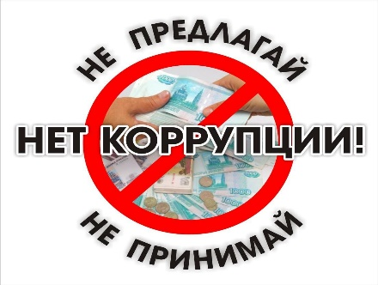 | ЧТО ТАКОЕ ПРОТИВОДЕЙСТВИЕ КОРРУПЦИИ?  ЭТО деятельность федеральных органов государственной власти, органов государственной власти субъектов Российской Федерации, органов местного самоуправления, ИНСТИТУТОВ ГРАЖДАНСКОГО ОБЩЕСТВА, ОРГАНИЗАЦИЙ И ФИЗИЧЕСКИХ ЛИЦ в пределах их полномочий:  а) по предупреждению коррупции, в том числе по выявлению и последующему устранению причин коррупции (профилактика коррупции);  б) по выявлению, предупреждению, пресечению, раскрытию и расследованию коррупционных правонарушений (борьба с коррупцией);  в) по минимизации и (или) ликвидации последствий коррупционных правонарушений.  ОСНОВНЫЕ ПРИНЦИПЫ ПРОТИВОДЕЙСТВИЯ КОРРУПЦИИ  1) признание, обеспечение и защита основных прав и свобод человека  и гражданина;  2) законность, публичность и открытость деятельности государственных органов  и органов местного самоуправления;  3) неотвратимость ответственности за совершение коррупционных правонарушений;  4) комплексное использование политических, организационных, информационно-пропагандистских, социально-экономических, правовых, специальных и иных мер;  5) СОТРУДНИЧЕСТВО ГОСУДАРСТВА С ИНСТИТУТАМИ ГРАЖДАНСКОГО ОБЩЕСТВА, МЕЖДУНАРОДНЫМИ ОРГАНИЗАЦИЯМИ И ФИЗИЧЕСКИМИ ЛИЦАМИ.
ЧТО СЛЕДУЕТ ПРЕДПРИНЯТЬ, ЕСЛИ ВАМ СТАЛО ИЗВЕСТНО О ФАКТЕ КОРРУПЦИИ?  САМЫЙ ЭФФЕКТИВНЫЙ СПОСОБ – при первой возможности обратиться с устным или письменным сообщением  в правоохранительные органы по месту Вашего жительства или в их  вышестоящие органы:  Канская межрайонная прокуратура:  Г.Канск, ул.30 лет ВЛКСМ  Тел. 3-32-75  Межмуниципальный отдел МВД России «Канский»:  Г.Канск, ул.Шоссейная, 75/2  Тел. 4-21-01 или 02  ИЛИ  отправив сообщение на электронную почту stopkorrupсii@kansk-adm.ru | ЭТО ВАЖНО ЗНАТЬ!  ОСВОБОЖДАЕТСЯ ОТ УГОЛОВНОЙ ОТВЕТСТВЕННОСТИ  Лицо, давшее взятку либо передавшее взятку, если оно активно способствовало раскрытию, пресечению и (или) расследованию преступления либо в отношении него имело место вымогательство взятки со стороны должностного лица; либо лицо после совершения преступления добровольно сообщило в орган, имеющий право возбудить уголовное дело, о даче (передаче) взятки.  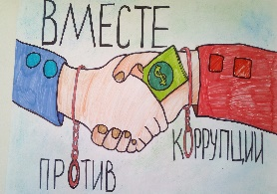 ПОМНИТЕ,  что только своевременное и добровольное заявление о факте вымогательства, взятки может избавить Вас от уголовной ответственности и поможет изобличить злоумышленников.  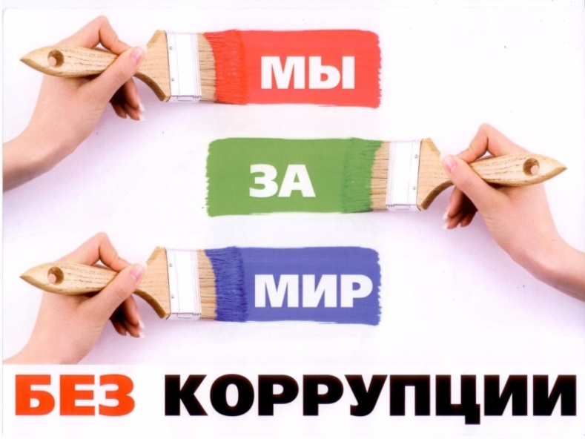 | 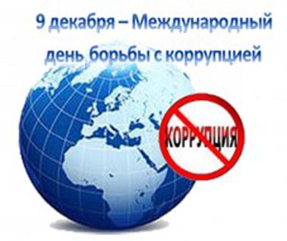  ПАМЯТКА  ПО ПРОТИВОДЕЙСТВИЮ КОРРУПЦИИ  